Міністерство освіти та науки України
Львівський національний університет природокористування

Факультет механіки, Кафедра інформаційних технологій енергетики та інформаційних технологій

Звіт
Про виконання лабораторної роботи №5
Навчальної дисципліни «Якість програмного тестування»

Виконала
студентка групи ІТ-41
Поцілуйко Марія
Перевірив
Ковалишин О. С

Львів, 2024

Мета: здобути навички реалізації мультибраузерного автоматизованого тестування, емуляції фізичних пристроїв та паралелізації виконання тестів в існуючому фреймворку автоматизації тестування з використанням Playwright на Python.

Хід роботи:
Завдання 1: Запускаю тести на WebKit
Запуск тестів на WebKit:
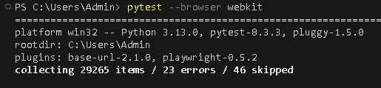
Завдання 2: Запускаю тести на різних браузерах
Оновлюю конфігурацію для всіх браузерів:
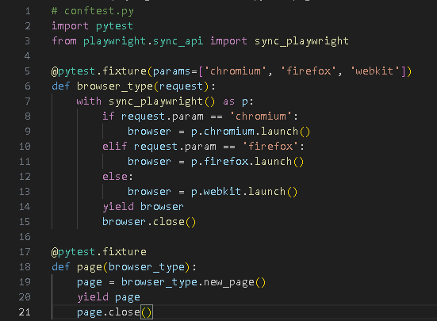
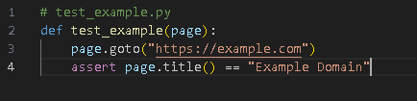

Запускаю тести:
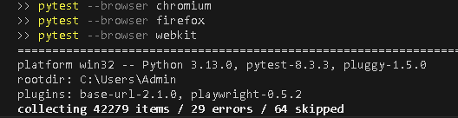
Завдання 3: Емуляція фізичних пристроїв
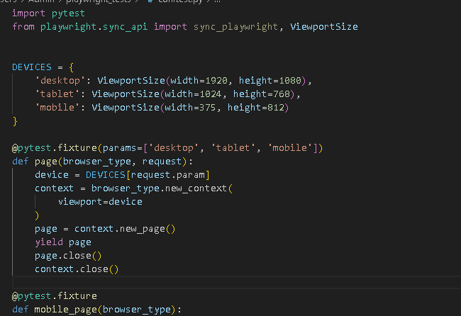
Приклад використання:
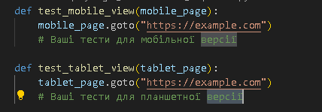
Завдання 4: Паралельний запускаю тести
Встановлюю pytest-xdist для паралельного запуску:
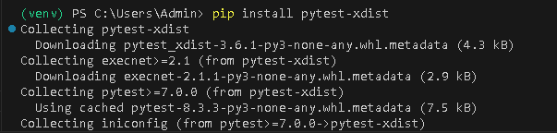
Оновлюю конфігурацію в pytest.ini:
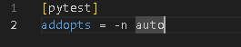
Запускаю паралельні тести:
Приклад повного тесту з усіма функціями:
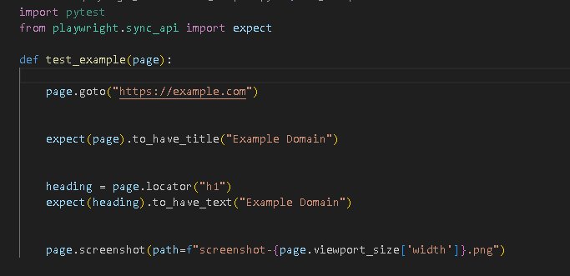
Для запуску всіх тестів з різними конфігураціями:
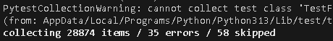
Висновки: я освоїла Playwright на Python — потужний інструмент для автоматизації тестування. Я навчилася правильно організовувати структуру проєкту, налаштовувати тести для різних браузерів (Chromium, Firefox, WebKit) і емулювати роботу на різних пристроях.

